Le (tableau 1.1) résume les différentes variantes liées au problème de tournée de véhicule.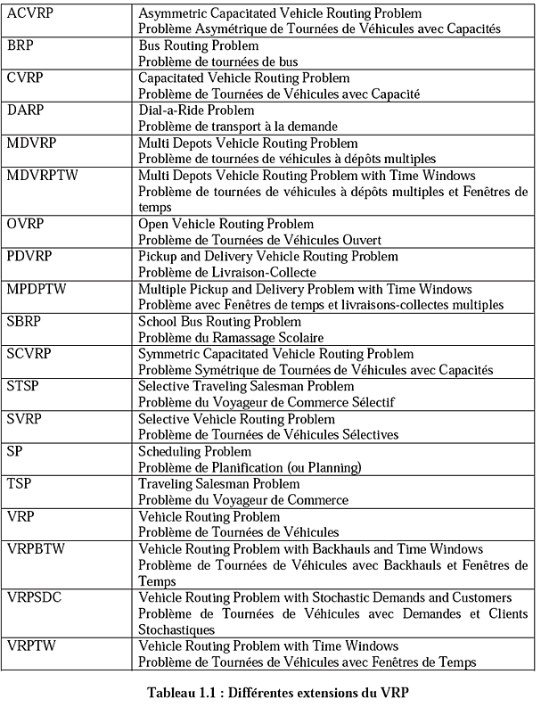

**Tableau 1.1 : les différentes variantes du problème de tournée de véhicule**

**1. Le problème du voyageur de commerce**

Depuis le 19e siècle les études sur le problème du voyageur de commerce (Traveling SalsemanProblem –TSP) n’ont pas cessées de se développer. Ce problème a été soulevé pour la première fois par [Euler, 1736]. Ensuite, [Hamilton, 1859] a fait une étude sur ce problème sous forme de jeu, l’énoncé de ce dernier été comme suit : « un voyageur de commerce doit visiter une et une seule fois un nombre fini de villes et revenir à son point d’origine » , le but de ce jeu été de trouver l’ordre de visite des villes pour minimiser la distance totale parcourue par le voyageur, à partir de cette étude le problème du voyageur de commerce a porté l’appellation de « cycle Hamiltonien ».

Depuis, le problème du voyageur de commerce a été très largement étudié dans la littérature [Lawer et al, 1985], ont répertoriaient près de 600 références.

Ce problème est un problème d’optimisation combinatoire, et ses domaines d’application sont très nombreuses : problème de logistique, de transport aussi bien de marchandises que de personnes, et plus encore des problèmes d’ordonnancements.

Par conséquent, on peut facilement constater que ce problème est présent dans l’optimisation de plusieurs problèmes de notre vie de tous les jours.

Le problème du voyageur de commerce est modéliser sous forme de graphe où les sommets représentent les villes et les arcs représentent les liaisons entre ces villes [Dhaenens et al, 2002], le poids associé à chaque arrêtes représente le cout de la liaison entre deux villes et correspond généralement à la distance qui les séparent.

L’objectif du problème du voyageur de commerce est de trouver un chemin passant une et une seule fois par tous les sommets du graphe avec une longueur minimale.

Ce problème appartient à la catégorie NP-complet, c'est-à-dire, il est dans la classe de complexité NP (Non déterministe Polynomial), il peut vérifier qu’une solution potentielle de taille « n » satisfait les contraintes du problème par un algorithme dont le temps de calcul est majoré par une fonction polynôme « n ».

Le sous-ensemble des problèmes NP-complets constitue le noyau de la classe de complexité NP.

La résolution des problèmes NP-complets se heurte à l’explosion combinatoire du nombre de solutions potentielle à vérifier, qui peut nécessiter un temps de calcul exponentiel.

**1.1 Le problème du voyageur de commerce symétrique et asymétrique**

La particularité de ce problème se situe au niveau des caractéristiques du graphe. Effectivement, les arcs du graphe peuvent avoir un poids inégal selon le sens dans lequel on le parcourt, dans ce cas on dira que la matrice de ce problème est dite « asymétrique ». Dans le cas contraire, où la distance est la même peu importe le sens, alors cette dernière sera appelée « symétrique ».

**1.2 Généralisation du problème du voyageur de commerce**

L’autre caractéristique majeure du problème du voyageur de commerce se situe au niveau du type d’opération effectué. En modifiant le type d’opération, le problème n’est plus un problème de TSP pur, il devient alors une généralisation du TSP. De ce fait, l’entreprise concernée peut avoir à effectuer des ramassages et/ou des livraisons selon le contexte de l’industrie.

* **Le problème du voyageur de commerce avec ramassage et livraison**

Le problème de ramassage et livraison consiste à trouver le cycle Hamiltonien le plus court permettant de desservir tous les clients, de manière à ce que chaque ramassage soit effectué avant sa livraison associée.

* **Le problème du voyageur de commerce avec retour à charge**

[Ghaziri et al ,2003] considèrent une extension du problème classique de TSP, il s’agit du problème avec retour à charge. Les clients sont divisés en deux types, les premiers clients devant être visités au début de la route sont ceux nécessitant un ramassage et les seconds permettant un retour à charge qui seront visités une fois que tous les clients avec livraisons auront été visités. Les premiers clients requièrent une livraison à partir du dépôt tandis que les clients avec retour à charge permettent de rapporter de la marchandise au dépôt.

**2 Le problème du postier chinois**

Le problème du postier chinois (ChinesePostmanProblem –CPP), a été étudié pour la première fois par le mathématicien chinois [Guan, 1962]. Ce mathématicien a voulu modéliser la tournée d’un postier devant effectuer le plus efficacement possible sa tournée.

Le problème du postier chinois fais lui aussi parti des problèmes de tournée de véhicules, si on représente un réseau de ville sous forme d’un graphe où les sommets et les arcs représentent respectivement aux villes et aux liaisons, alors le postier chinois va effectuer un tour passant par toutes les arrêtes au moins une fois, tous en minimisant la distance totale parcourue, et on remarque que c’est tous le contraire du problème de voyageur de commerce précédemment étudié.

Ce problème peut modéliser les tournées de ramassage d’ordure ménagères ou de distribution de courrier [Dhaenens et al, 1962].

Le problème du postier chinois est résolu en temps polynomial si le graphe est orienté (Directedchinesepostmanproblem –DCCP) ou non orienté (Undirectedchinesepostmanproblem-UCCP), et dans le cas d’un graphe mixte (Mixed postmanproblem – MCCP) le problème devient NP-difficile. L’objectif de ses variantes de problème du postier chinois est de déterminer un circuit de cout minimal en traversant au moins une fois chaque arc du graphe si il est orienté ou chacune des arrêtes si il est non orienté ou encore chaque lien du graphe si il est mixte. [Edmonds et Johnson, 1973].

**3 Le problème de tournée de véhicule classique**

Durant plus de cinquante ans le problème de tournée de véhicule (VehicleRoutingProblem –VRP), a fait l’objet d’études intensives.ce problème est aussi connu sous les suivants : Vehiclescheduling [Clark et al, 1964], Deliveryproblem [Hays et al, 1967] et Vehicledispaching [Christofides et al ,1969].

Ce problème est une extension du problème du voyageur de commerce TSP [Dhaenens et al, 2002].

Le problème de tournée de véhicule appartient à la catégorie NP- difficile, c'est-à-dire, il n’existe aucun algorithme connu polynomial en temps pour le résoudre.

Le problème de tournée de véhicule est une classe de recherche opérationnelle et d’optimisation combinatoire. Il consiste à améliorer la gestion et la planification d’une flotte de véhicule et créer une série de tournée, c'est-à-dire, une tournée pour chaque véhicule, partant d’un seul dépôt afin d’assurer la livraison d’une liste de clients dispersée géographiquement. [Dantzig et al, 1959]. Le but est de minimiser les couts et le temps de livraison des produits. Tout cela en s’assurant que la quantité des produits à livrer ne dépasse pas la capacité du véhicule qui l’assure. Cette énonciation porte le nom de problème de tournée de véhicule avec contraintes de capacités (CapacitatedVehicleRoutingProblem –CVRP).

Souvent, on trouve des contraintes supplémentaires liées à ce problème de tournée de véhicule :

* **Contraintes de fenêtre temporelles (VRP with Time Window**

**–VRPTW):** le client désire être livré à une période déterminé de la journée.

L’ajout de cette contrainte n’est pas bénéfique pour l’entreprise car, le cout considéré ne représente pas seulement le cout de transport mais aussi le cout associé au temps d’attente. L’lorsqu’un véhicule arrive en avance chez un client il doit attendre que celui-ci soit prêt à le recevoir.

* **contraintes de livraison et ramassage (VRP withPick up and Deliverious –VRPPD) :**les véhicules effectuent un double service, la livraison au client, et le ramassage de la marchandise.

Ces contraintes combinées au problème de tournée de véhicule, parfois appelées « attributs » [Crainicet al, 2009], forment un vaste domaine dans la littérature, comprenant des centaines et des milliers de contributions spécialisée à des attributs particuliers [Eksioglu et al, 2009].

**4 Le problème de tournée de véhicule avec charge pleine**

Dans la plupart des problèmes de tournée de véhicule, on suppose que les chargements sont partiels c’est-à-dire que l’on doit visiter plusieurs clients pour charger le camion.

Un chargement complet plus souvent appelé (fulltruckload– TL) signifie que la commande d’un seul client permet de remplir la capacité du camion. [Arunapum, Mathur et al 2003] abordent une variante du problème de tournée de véhicule en considérant des chargements complets, il s’agit du (vehicleroutingwith full truckload-VRPFL).

Ce problème consiste à déterminer les routes ayant un coût minimum et permettant de livrer un nombre prédéterminé de chargements complets entre des paires de villes spécifiées en utilisant une flotte de véhicule situé à un ou plusieurs dépôts. Chaque route doit satisfaire des fenêtres de temps à chacune des villes où un chargement est effectué. Ainsi, les camions

visitent des paires de villes contrairement au problème de tournée de véhicule classique qui visite seulement des villes.

L’algorithme utilisé prend aussi en considération des contraintes de fenêtres de temps.

Finalement, lorsqu’un camion sur la route n’est pas en mouvement, une pénalité de temps d’attente est imposée. L’objectif est donc de minimiser les mouvements de véhicules vides puisqu’ils n’offrent aucune valeur ajoutée au produit final.

Le temps de résolution est évalué selon différents aspects soient l’effet d’une augmentation du nombre de villes, du nombre de dépôts, de la largeur des fenêtres de temps et du coût de pénalité associé au temps d’attente.

Plusieurs conclusions ont été tirées des résultats obtenus. Premièrement, le temps d’exécution tend à augmenter avec l’augmentation du nombre de villes Deuxièmement, le temps d’exécution est indépendant du nombre de dépôts. Ensuite, la largeur des fenêtres de temps c’est-à-dire la différence entre l’heure maximale de livraison et l’heure minimale augmente considérablement le temps de résolution du problème.

Finalement, aucune tendance n’a pu être décernée concernant le temps d’exécution lors de l’augmentation du coût associé au temps d’attente.

**5 Le problème de tournée de véhicule multi-dépôts**

[Low et al, 2002] présentent une méthode pour résoudre le problème de localisation et de tournéesà partir de dépôts multiples(MDVRP). Les problèmes généraux de localisation et de tournéespermettent de trouver le nombre optimal de centres dedistributions simultanément avec les cédules des véhicules et les routes de distributiondans le but de minimiser le coût total du système.

Étant donné la complexité inhérente àce problème, les auteurs proposent une décomposition de ce dernier en un problème de VRP. Chaque sous-problème est résolu avec unalgorithme.

Les auteurs ont élargies leurs recherches en composantdes tournées avec des dépôts multiples et des demandes stochastiques.Dans ce cas, ce n’est qu’une fois arrivé à un point de vente que le livreur découvre lademande réelle. Ainsi, [Chan, et al, 2001] ont traitaient le problème de multidépôts, multi-véhicules, avec demandes stochastiques (MDMVRLP).

Le ravitaillement d’une usine à partir de plusieurs dépôts nécessiteplusieurs études. Tout d’abord, il est nécessaire de bien localiser les centres dedistribution. Ensuite, une flotte de véhicules de livraison de la bonne taille doit êtreassociée à chacun de ces centres. Finalement, les livraisons doivent être faites à temps eten fonction des matières premières disponibles.

De nos jours, avec les livraisons juste-à-temps,on souhaite répondre exactement à la demande en évitant le plus possible lessurplus d’inventaire et les pénuries. Les auteurs proposent un modèle et une solution pource type de problème.

Notons finalement que Renaud, [Laporte et al, 1996] ainsi que [Cordeau et al ,1997] ont proposé un algorithme de recherche tabou pour le problème de tournées de véhicules avec plusieurs dépôts.

**6 Les méthodes de résolutions**

Pour la résolution des problèmes de tournée de véhicule et ses variantes préalablement définit, nous distinguons essentiellement deux catégories de méthodes : les méthodes exactes et les méthodes de résolution heuristique et métaheuristique. La (figure 2.1) résume ses différentes méthodes de résolutions.

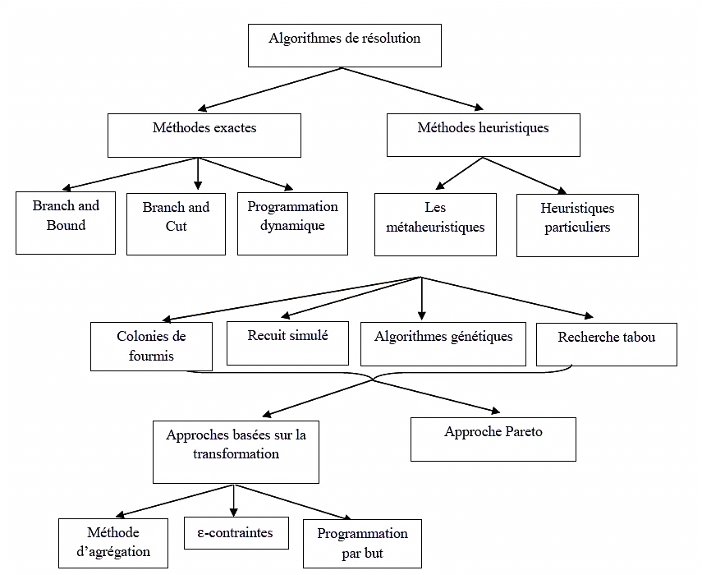

**Figure 2.1 les différentes méthodes de résolution**

**6.1 Méthodes de résolution exactes**

Une méthode de résolution est dite exacte si elle garantit l’obtention d’une solutionoptimale du problème. Parmi ces méthodes, nous pouvons distinguer trois grandes familles deméthodes exactes pour la résolution du problème de tournées de véhicule [Laporte. G, 1992] :

* Les méthodes de recherche arborescente
* La programmation dynamique
* La programmation linéaire entière

Nous citons aussi les méthodes de séparation et d’évaluation progressive (Branch and Bound) quicomptent parmi les plus efficaces pour résoudre de manière exacte cesproblèmes. Ou encore les méthodes de coupes (Branch and Cut) [Paolo. T et al, 2002].

**6.1.1 méthode de séparation et d’évaluation progressive« Branch and Bound »**

L’algorithme de séparation et évaluation progressive, mieux connue sous le nom de« branch and bound» est une méthode d’énumération implicite : c'est-à-dire, toutes les solutions possibles du problème peuvent être énumérées, mais l’analyse des propriétés permet d’éviter l’énumération de large classe de mauvaises solutions. Dans cet algorithme, seules les solutions potentiellement bonnes sont énumérées.

Cet algorithme construit une arborescence et évalue, pour chacune des branches, la possibilité de trouver la solution optimale. Ensuite, seuls les sommets qui semblent pouvoir mener à une solution intéressante sont examinés, évitant par le fait même de parcourir entièrement l’arbre des solutions. Cet algorithme peut être utilisé pour résoudre plusieurs types de problèmes.

Les problèmes résolus ont de 100 à 500 nœuds. [Mathur et al, 2003] traitent le problème de tournées de véhicules avec chargement complet. [Toth et Vigo ,2002] abordent ce problème de tournée de véhicule avec restriction de capacité. La taille des problèmes résolus a grandement évoluée, [Toth et Vigo 2002] ont réussi à faire passer le nombre de clients, pour lequel il était possible de résoudre le problème de tournées de véhicules avec contraintes de capacité, de 25 à 100 clients, ce qui représente un progrès considérable.

[Avella, Boccia et al, 2003] ont utilisé cette approche pour résoudre le problème réel de livraison de carburant.

Dans ses recherches, [Shutler, 2001], présente une amélioration à l’algorithme de séparation et évaluation progressive afin de résoudre le problème du voyageur de commerce symétrique. Cette méthode repose sur le parcours d’un arbre de recherche. Dans un chemin de cet arbre, le premier nœud représente la ville de départ, son successeur la deuxième ville visitée, puis la troisième ville visitée, etc. À chaque étape de l’algorithme, on crée autant de nœuds qu’il reste de villes à visiter. À chaque nœud, le choix consiste à sélectionner la prochaine ville à visiter parmi les villes restantes. Ainsi, voici l’arbre de recherche pour cet exemple (figure 2.2) présenté ci-dessus :

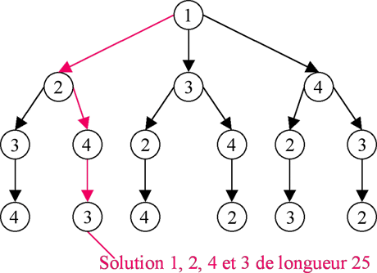

**Figure 2.2 exemple d’un arbre de recherche**

Dans le cas du problème du voyageur de commerce, la fonction objective à minimiser est la longueur du cycle. La réduction de l’espace de recherche repose sur l’utilisation de bornes inférieures et supérieures. Rappelons que :

* Une borne inférieure est une estimation par défaut de la fonction objective. Donc, c’est une valeur qui est nécessairement inférieure à la valeur de la meilleure solution possible. Dans notre cas, s’il y a un graphe avec N sommets à traverser, le cycle hamiltonien passera obligatoirement par N arêtes. Ainsi, pour avoir une borne inférieure assez intuitive, il suffit d’additionner le poids des N arêtes possédant les plus petits poids. Même si cette solution a de forts risques de ne pas être réalisable, la valeur de la fonction objective ne pourra pas être plus petite.
* Une borne supérieure est une estimation par excès de la fonction objective. donc, la meilleure solution a nécessairement une valeur plus petite. Dans notre cas, un cycle hamiltonien quelconque dans le graphe fournit une borne supérieure.

**6.1.2 méthode de coupe « Branch and Cut »**

La génération de coupe, mieux connue sous le nom « branch and cut», est une généralisation de la séparation et l’évaluation progressive dans laquelle plusieurs coupes sont générées afin de restreindre l’espace des solutions et ainsi augmenter la valeur de la relaxation linéaire.

[Cabral, Laporte et al, 2003] présentent une solution pour le «Chinesepostmanproblem-CPP». Ils réussissent à résoudre des problèmes avec 150 nœuds dans le cas où l’objectif consiste à minimiser le temps de route et de 50 nœuds lorsqu’il s’agit d’un objectif hiérarchique.[Belenguer et al, 2003] traitent aussi un problème où les demandes sont sur les arcs, par contre, ils considèrent plusieurs véhicules et non pas un seul. Dans leurs cas, des problèmes de 50 nœuds et 97 arcs pour lesquels un service est requis ont été solutionnés.

[Achuthan, Caccetta et al 2003] abordent le problème de tournées de véhicule classique. Ils utilisent la méthode de coupe. Les auteurs développent une nouvelle génération de coupes et une procédure de recherche permettant d’identifier les contraintes qui sont ajoutées.

**6.2 Méthodes de résolution heuristique**

Les heuristiques ne garantissent pas l'obtention d'une solution optimale mais fournissent en général, dans un laps de temps raisonnable et à un coût acceptable, une solution dont les performances sont assez bonnes.

Parmi les heuristiques classiques [Gilbert. L et Frédéric. S, 1998] utilisées pour larésolution du problème de tournée de véhicule nous citons deux classes :

* Les heuristiques de construction et composites ;
* Les heuristiques d’amélioration.

Les heuristiques de construction permettent de former pas à pas une solution initiale qui pourra par la suite être améliorée grâce aux heuristiques d’amélioration.

La solution initiale influence grandement sur la qualité de la solution finale, c’est pourquoi la recherche d’heuristique de construction est très importante. Par ailleurs, lorsqu’un algorithme est composé de plusieurs heuristiques, on dit alors qu’il s’agit d’une heuristique composite. [Laporte, Gendreau, et al 2000].

**6.2.1 Heuristique de construction et composites**

Les heuristiques de constructions et les heuristiques composites occupent une place en optimisation. Les problèmes étudiés couvrent le problème du voyageur de commerce asymétrique [Glover et al, 2001] au problème de tournée de véhicule multi dépôts [Chan, Carter et al, 2001] en passant par le problème de tournée avec fenêtre temporelle [Chen, Hsiao et al, 2003]. De plus, les heuristiques présentées sont tout aussi variés, passant de l’heuristique de balayage par [Renaud et al, 2002] pour le problème de flotte hétérogène, à l’heuristique d’économie par [Gronalt, Harlt et al, 2003].

L’exemple le plus connu des heuristiques de construction est la méthode de [Clarke et Wright, 1964]. Partant d’un point initial « S0 » où chaque client est desservi dans une route différente, l’algorithme recherche successivement deux extrémités de routes i et j, maximisant la distance parcourue : « Sij=Ci0+Coj-Cij ». Cette méthode a été revisitée et améliorée plusieurs fois, notamment par [Gaskell, 1967], [Yellow, 1970] qui ont paramétrés la formule originale pour donner plus ou moins d’importance à la distance par rapport au dépôt : « Sij=Ci0+C0j-λCij avec λ≥0 », et ont ainsi corrigé un défaut lié à la méthode original qui produisait des routes a tendance circulaire.

Une autre heuristique dite « sweep » [Gillett et Miller, 1974], consiste à parcourir circulairement les clients, c'est-à-dire en les ordonnant par angle vis-à-vis du dépôt, pour construire une route pour la tournée, chaque client est successivement inséré à la fin de la route courante, si une contraintes s’y ajoute à cette tournée, alors l’insertion est irréalisable, donc, une nouvelle route sera définit.

Pour résoudre le problème de ramassage et livraison lié au problème du voyageur de commerce [Renaud, Boctor et al, 2000] présentent un algorithme composite. Il est composé de deux phases, la première est une phase de construction à double insertion qui permet une optimisation locale. La seconde est une phase d’amélioration où ils proposent de travailler avec une paire de clients ramassage/livraison pour laquelle on effectue la suppression et l’insertion simultanément.

* + 1. **Heuristiques d’amélioration**

Les heuristiques d’amélioration débutent par une solution initiale, générée par une autre méthode, ces heuristiques sont divisées en deux : heuristiques déterministe et Heuristiques non déterministe.

* Heuristiques déterministes

Une heuristique est dite déterministe lorsqu’à chaque fois que l’on exécute cette heuristique sur le même problème à partir d’une même solution initiale, on trouve une solution identique. Le hasard n’intervient en aucun cas dans ce type de d’heuristique. La recherche dans le voisinage est systématique et déterministe. [Baptista, Oliviera et al 2002] utilisent une méthode déterministe pour résoudre un cas réel de tournées de véhicules.

* Heuristiques non déterministes

Les méthodes non déterministes peuvent être définies comme des méthodes qui utilisent l’aléatoire dans la sélection des voisinages à explorer ce qui aide à diversifier la recherche. Certaines se basent sur des phénomènes existant dans la nature pour explorer l’ensemble des solutions possibles. Aussi, elles utilisent un processus itératif qui se termine lorsqu’il atteint un critère d’arrêt prédéfini. Il existe une panoplie de critère d’arrêt. Par exemple, ce critère peut être l’obtention de la solution optimale si cette dernière est connue, un nombre maximum d’itérations, un temps de calcul écoulé, un nombre d’itérations dans amélioration de la meilleure solution obtenue, etc.

Le succès de ces méthodes dépend de plusieurs facteurs, comme la facilité d’implantation, l’habilité à adapter les contraintes d’applications réelles et la qualité des solutions produites

* 1. **Méthodes de résolution métaheuristiques**

Le terme métaheuristique a été employé pour la première fois dans [Glover, 1986], pour désigner un ensemble de méthodes heuristiques dont les principaux traits sont :

* Une vision généraliste, s’appliquant à nombreux problème d’optimisation ;
* Une interaction entre méthodes de recherche spécialisé et stratégie d’optimisation globale ;
* La volonté d’éviter les optimums locaux afin d’aboutir à une approche de résolution robuste.

Les métaheuristiques constituent aujourd’hui un vaste domaine de recherche. Le problème de tournée de véhicule classique-VRP, a été terrain d’essai particulièrement apprécié pour de telles méthodes. Deux grandes familles de métaheuristiques sont souvent discernées :

* La méthode de trajectoire ;
* La méthode d’apprentissage.

1. **Les méthodes de trajectoire**partent d’une solution initiale (obtenue de façon exacte, ou par tirage aléatoire) et s’en éloignent progressivement, pour réaliser une trajectoire, un parcours progressif dans l’espace des solutions. Dans cette catégorie, on trouve :

* **Le recuit simulé**

Introduit par [Kirkpatrick et al, 1983] et [Cerny, 1985] le recuit simulé a pris une place fondamentale. Il s’appuie sur un principe physique en métallurgie. On chauffe un métal puis on le laisse refroidir lentement ce qui permet d’augmenter le degré de liberté des atomes dans le but d’atteindre un nouvel état dynamique. Basé sur ce principe, la méthode du recuit simulé augmente le degré de liberté en permettant une dégradation de la solution. L’idée consiste à partir d’une solution initiale choisie au hasard puis à tester si cette dernière respecte toutes les contraintes. Si cela n’est pas le cas, on modifie légèrement la solution pour qu’elle les respecte. Ensuite, on examine les solutions voisines.

Afin de pouvoir sortir éventuellement de l’optimum local[1], on accepte une dégradation de la solution dans une probabilité inversement proportionnelle à l’amplitude de cette dégradation. Ainsi, plus la dégradation est importante moins la chance de retenir cette solution est élevée. Puis, au fur et à mesure que l’on avance dans le temps, il devient de plus en plus improbable d'accepter une dégradation. Le fait qu'un point peut être accepté parfois même s'il donne une valeur de la fonction plus grande que la valeur précédente permet à l'algorithme de quitter les minimums locaux et éventuellement de converger vers le minimum global. L’algorithme se termine lorsqu’un critère d’arrêt prédéfini est atteint.

[Wu, Low et al, 2002] proposent une décomposition du problème de tournées de véhicule multi dépôts en un problème de localisation allocation et en un problème de tournée de véhicule classique. Chaque sous problème est résolu avec un algorithme de recuit simulé. La taille des problèmes traités est de 150 noeuds. Par ailleurs, [Li et Lim 2003] apportent une solution au problème de tournées de véhicules avec restriction de fenêtres de temps. Tous les problèmes sont tirés de [Solomon 1987] et ont 100 clients à visiter avec des fenêtres de temps et un dépôt.

L’algorithme du recuit simulé a montré son efficacité sur les problèmes combinatoires classiques, surtout sur les échantillons de grande taille.l’expérience a montré qu’il ne devenait vraiment efficace sur le problème du voyageur de commerce qu’au-delà d’environ 800 villes. Des analyses ont montré qu’il était efficace avec certaines catégories de problème où l’ensemble des solutions possèdent certaines propriétés particulières. Ceci expliquerait le succès du recuit simulé dans le domaine du placement des circuits électroniques, où il est très employé.

* **La méthode tabou**

La méthode tabou est une technique de recherche dont les principes ont été proposés pour la première fois par [Glover, 1986]. Elle est devenue très utilisée en optimisation combinatoire.La recherche tabou restreint l’accès à des solutions déjà rencontrées et force l’exploration de nouvelles régions en conservant les informations sur les solutions déjà visitées dans une liste tabou.

Au cours des dernières années, la recherche tabou a été appliquée au problème de tournées de véhicule. [Taillard1993], [Osman 1993], [Gendreau et al. 1994], [Rego et Roucairol 1996], [Xu-Kelly 1996] et [Toth et Vigo 1998] se sont inspirés du tabou pour développer des méthodes de résolutions efficaces.

Plus récemment, [Chian et Russel 2003] ont effectué une recherche tabou pour permettre d’intégrer les activités d’achat et distribution du gaz propane dans la chaîne logistique.

La méthode Tabou est une méthode de recherche locale, et la structure de son algorithme de base est finalement assez proche de celle du recuit simulé, avec un avantage, par rapport au recuit simulé, d’avoir un paramétrage simplifié : dans un première temps, le paramétrage consistera d’abord à trouver une valeur indicative T d’itérations pendant lesquelles les mouvements sont interdits. Il faudra également décider d’une stratégie de mémorisation à long terme – sur la qualité des solutions, sur leur récence, ou sur leur qualité.

En revanche, la méthode Tabou exige une gestion de la mémoire de plus en plus lourde à mesure que l’on voudra raffiner le procédé en mettant en place des stratégies de mémorisation complexe.

L’efficacité de la méthode Tabou fait qu’elle a été testée avec succès sur les grands problèmes classiques (voyageur de commerce, ordonnancement d'ateliers) et elle est fréquemment appliquée sur les problèmes de constitution de planning, de routage, d’exploration géologique, etc.

1. **Les méthodes d’apprentissages** elles consistent à travailler avec un ensemble de solutions simultanément, que l’on fait évaluer graduellement. L’utilisation de ses solutions permet d’améliorer l’espace des configurations. Dans cette méthode d’apprentissage on trouve :

* **Les algorithmes génétiques**

Les algorithmes génétiques ont été créés pour imiter des processus d’évaluations naturelles, elles se fondent sur les procédés de reproduction et de sélection génétiques.

Ces algorithmes ont étaient développés par [Holand ,1975].

La génétique a été très populaire au cours des dernières années pour le problème de tournée de véhicule.

Le principe des algorithmes génétiques est : en partant d’un ensemble de solutions (populations), un procédé de reproduction permet aux solutions (parents) d’être sélectionnée parmi cette (population).

Cette sélection est souvent en relation avec la qualité de la solution obtenue par ces (parents). On effectue alors un croisement entre les (parents) afin de produire une descendance. Les solutions (enfants) présentent ainsi des caractéristiques des (parents).

Les meilleures solutions (enfants) ont de meilleures chancesde survie puisqu’on élimine les individus ayant une moins bonne valeur. À l’occasion,une mutation est appliquée afin d’ajouter des nouvelles propriétés et de la diversité dansl’ensemble des solutions générées.

Ces opérateurs sont à définir en fonction du problème considéré. Par exemple, dans le cas du voyageur de commerce, une certaine tournée sera représentée par un individu, caractérisé par une certaine succession de villes.Un opérateur transformera cet individu en modifiant les villes qui le constitue, en prenant soin de respecter les contraintes du problème donné, avec, l’obligation que chaque ville ne soit présente qu’une seule fois dans la tournée.

[Baker et Ayechew 2003] traitent le problème de tournées de véhicules. Dans leur algorithme, deux méthodes ont été utilisées pour générer la population. La première consiste à trier les clients selon l’angle par rapport au dépôt. Ensuite, pour générer la population, un client est choisi au hasard afin de débuter le processus d’attribution des clients aux véhicules. La seconde méthode utilise une approximation des distances à parcourir. Un point fictif est situé sur un rayon qui coupe l’angle du véhicule correspondant en deux.

La procédure de l’algorithme génétique se décrit comme suit :

* Générer une population de vecteur
* Tant que le critère d’arrêt n’est pas atteint:
* Sélectionner dans la population courante l’ensemble des parents
* Classer au hasard deux à deux tous les parents et appliquer uncroisement afin de produire les vecteurs enfants
* Appliquer une mutation, c’est-à-dire un changement aléatoire, à unnombre aléatoire de progénitures
* Évaluer la descendance
* Créer la nouvelle population à partir de la population précédente etdes enfants
* Éventuellement, retirer des individus offrant une moins bonneperformance.

La procédure se termine généralement lorsque le nombre d’itérations fixés, ici le nombre de génération créé, est atteint ou lorsque la population ne peut être améliorée.

On définit également la fonction de performance (fitness), qui traduit la capacité d’adaptation des individus au problème considéré. Cette fonction, que l’algorithme génétique cherche à maximiser, est étroitement dépendante de la fonction objectif.

La (figure 2.3) représente le principe des algorithmes génétiques :



**Figure 2.3 principe des algorithmes génétiques**

* **Les colonies de fourmis**

Comme les algorithmes génétiques, les algorithmes de colonies de fourmi font évoluer une population d’ « agents », selon un modèle stochastique.

Cet algorithme est encore inspiré de la nature et de son organisation, et a été mis au point par Doringo au début des années 90.

Son principe repose sur le comportement particulier des fourmis qui, lorsqu’elles quittent leur fourmilière pour explorer leur environnement à la recherche de nourriture, finissent par élaborer des chemins qui s’avèrent fréquemment être les plus courts pour aller de la fourmilière à une source de nourriture intéressante. Chaque fourmi laisse en effet derrière elle une traînée de phéromone à l’attention de ses congénères ; les fourmis choisissant avec une plus grande probabilité les chemins contenant les plus fortes concentrations de phéromones, il se forme ainsi ces « autoroutes » à fourmis, qui sillonnent le paysage. Ce mode de communication particulier, qui fait intervenir des modifications dans l’environnement, est appelé stigmergie. La figure (2.4) illustre ceci :

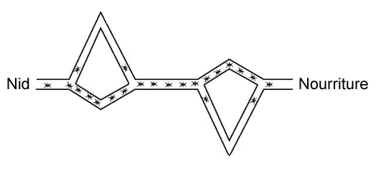

**Figure 2.4 recueil des ressources par des fourmis**

Un seul article traite cet algorithme de colonie de fourmis. [Reimann, Doerner et al ,2003] s’inspirent de cet algorithme avec succès pour résoudre le problème de tournées de véhicules. Effectivement, les auteurs ont utilisé le principe des phéromones lors de la construction de leur heuristique.

Ce principe peut être repris pour le problème du voyageur de commerce-TSP. Il suffit de simuler un certain nombre de fourmis et leurs déplacements dans le graphe. Il faut imposer un sommet de départ qui sera aussi celui du retour pour toutes les fourmis, et les contraindre à passer par tous les sommets. Chaque fourmi laissera à son passage sur chaque arête une quantité de phéromones dépendant du poids de l’arête (plus le poids est petit, plus la quantité de phéromones laissée par la fourmi sera forte). Lorsqu’une fourmi se trouve à un sommet, elle partira vers un sommet qu'elle n'a pas encore visité avec une probabilité d'autant plus élevée que l’arête qui les relie possède le plus grand taux de phéromones. Les différents paramètres (nombre de fourmis, taux de phéromones, atténuation) peuvent être ajustés pour améliorer l'efficacité de l'algorithme.

* 1. **Autres métaheuristiques**

Quelques autres métaheuristiques ont été rencontrées dans la littérature des dernières années. Par exemple, [Renaud, Boctor et al, 2002] effectuent un algorithme de perturbation pour résoudre le problème de cueillettes et livraisons pour le voyageur de commerce. Aussi, [Tarantilis, Kiranoudis et al ,2003] présentent le (backtrackingadaptive thresholdaccepting-BATA) qui est une métaheuristique avec un seuil d’acceptation. L’idée fondamentale est de permettre un mouvement vers une solution en imposant une déviation maximale de la valeur de l’objectif dans le but d’échapper à l’optimum local.

Le seuil est réduit au cours de la procédure de recherche ce qui leur permet de converger.

On constate que la recherche sur les problèmes de tournées de véhicule explore diverses méthodes de recherche. Bien que les algorithmes de construction et composites occupent encore la majeure partie des recherches, d’autres algorithmes leur font concurrence.

À cet effet, notons un retour important des applications de l’algorithme génétique qui sont plus nombreuses que la toujours populaire recherche tabou. Les récents succès de l’algorithme génétique et d’approches comme la perturbation laissent présager d’autres recherches en ce sens.

1. : Unoptimum localest une solutionqui est optimale(soit maximale ou minimale) dans un ensemblevoisinde solutions. Ceci est en contrasteà unoptimum global, qui estla solution optimaleparmi toutes les solutionspossibles.